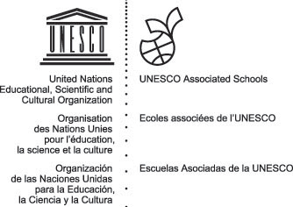 | MINISTERO DELL’ISTRUZIONE  Ufficio Scolastico Regionale per il Lazio  I.I.S.“CROCE-ALERAMO”  LICEO SCIENTIFICO, LINGUISTICO, SPORTIVO  SERVIZI SOCIO-SANITARI E CORSI PER GLI ADULTI, TECNICO ECONOMICO  Centrale (licei e corso serale):Viale Battista Bardanzellu, 7 – 00155 Roma  Tecnico economico – Liceo Linguistico: Via Sommovigo, 40  Servizi Socio-Sanitari: Via G. Capellini, 11  Tel. +39 06 121122925 – C.F. 97846620587 – Codice Univoco Fatturazione UFIMK8  RMIS113003@istruzione.it – RMIS113003@pec.istruzione.it – http://www.crocealeramo.edu.it

Prot________________
All’INAIL
Via Diego Fabbri 41
Roma

Oggetto: trasmissione elenco studenti impegnati nei Progetti per le Competenze Trasversali e l’Orientamento.

Si trasmette, così come previsto dalla Legge 107 del 13 luglio 2015, l’elenco degli studenti
della classe____ del Liceo___________________dell’IIS CROCE ALERAMO (codice mecc. RMPS11301D) impegnati nell’ambito del Progetto di PCTO “ (Nome del progetto)”
i giorni ____________dalle ore _________ presso la sede __________in via ________________

Elenco studenti e docenti partecipanti:

Roma, _________________
Il Dirigente Scolastico

_____________________________

